Ala 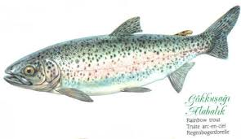
Taner al, o ala.
O ala .
İri iri ala al.
İri iri ala tat.

Ara
Ara Rana ara.
Rana  ile ara.
Ara tara ile ara.
Rana ile ara.

İri Nar
Al Rana iri nar al.
O nar iri iri nar.
Rana iri iri nar al.
Rana iri iri nar tat.

Tere İle Nar
Al Erol tere al.
Al Erol nar al.
Nar al tere al.
Nar ile tere al.

 Tara
Tara Ela tara.
Ela 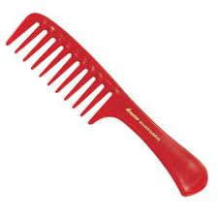ile tara.
Ela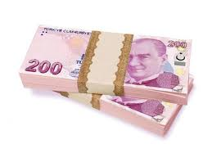ile tara.
5 ile tara.

İri İri
Tat Eren tat.
İri iri nar tat.
At Eren tere at.
3er 5er tere at.

Nar
Ara Eren ara.
İri iri nar ara.
Al Ertan al.
Ara tara nar al.

Taner ile Ertan
El ele el ele.
Taner Ertan el ele
El ele el ele.
Ertan Taner el ele.

Rana
Ara Rana ara.
İri iri 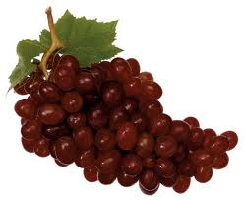 ara.
Al Rana al.
On lira al.

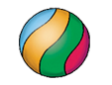
Lira
O 5 lira.
O 1 lira.
O  2 lira.
O nar 3 lira.

Terli Terli
Terli terli terli
Ali terli,Taner terli
Onat ile Ertan terli.
Terli terli Ali terli.

 Tart
Tart Ertan tart.
On ton tart.
Tart Alara tart.
15 ton tart.

KELİMEYİ OKUYALIM RESİMLE EŞLEŞTİRELİM



atlar

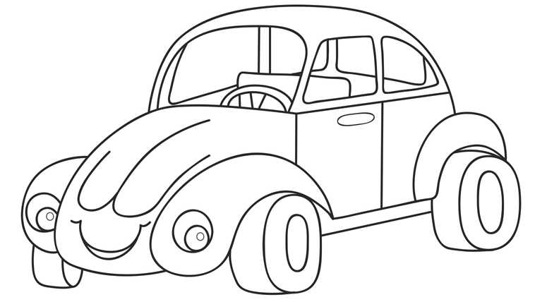

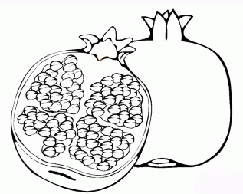
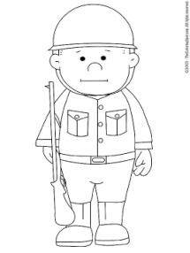
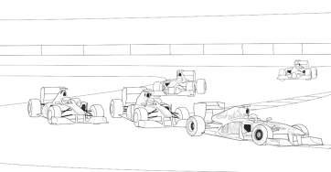
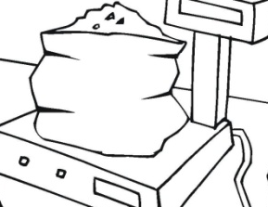
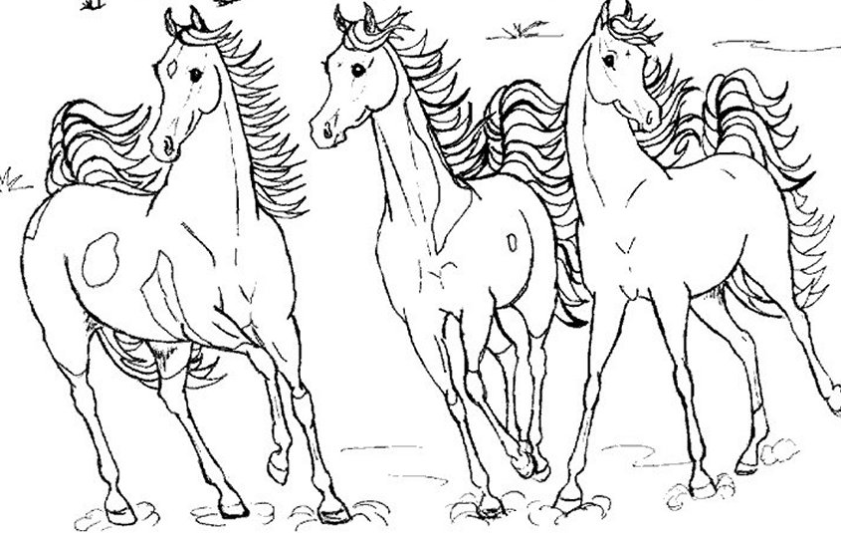

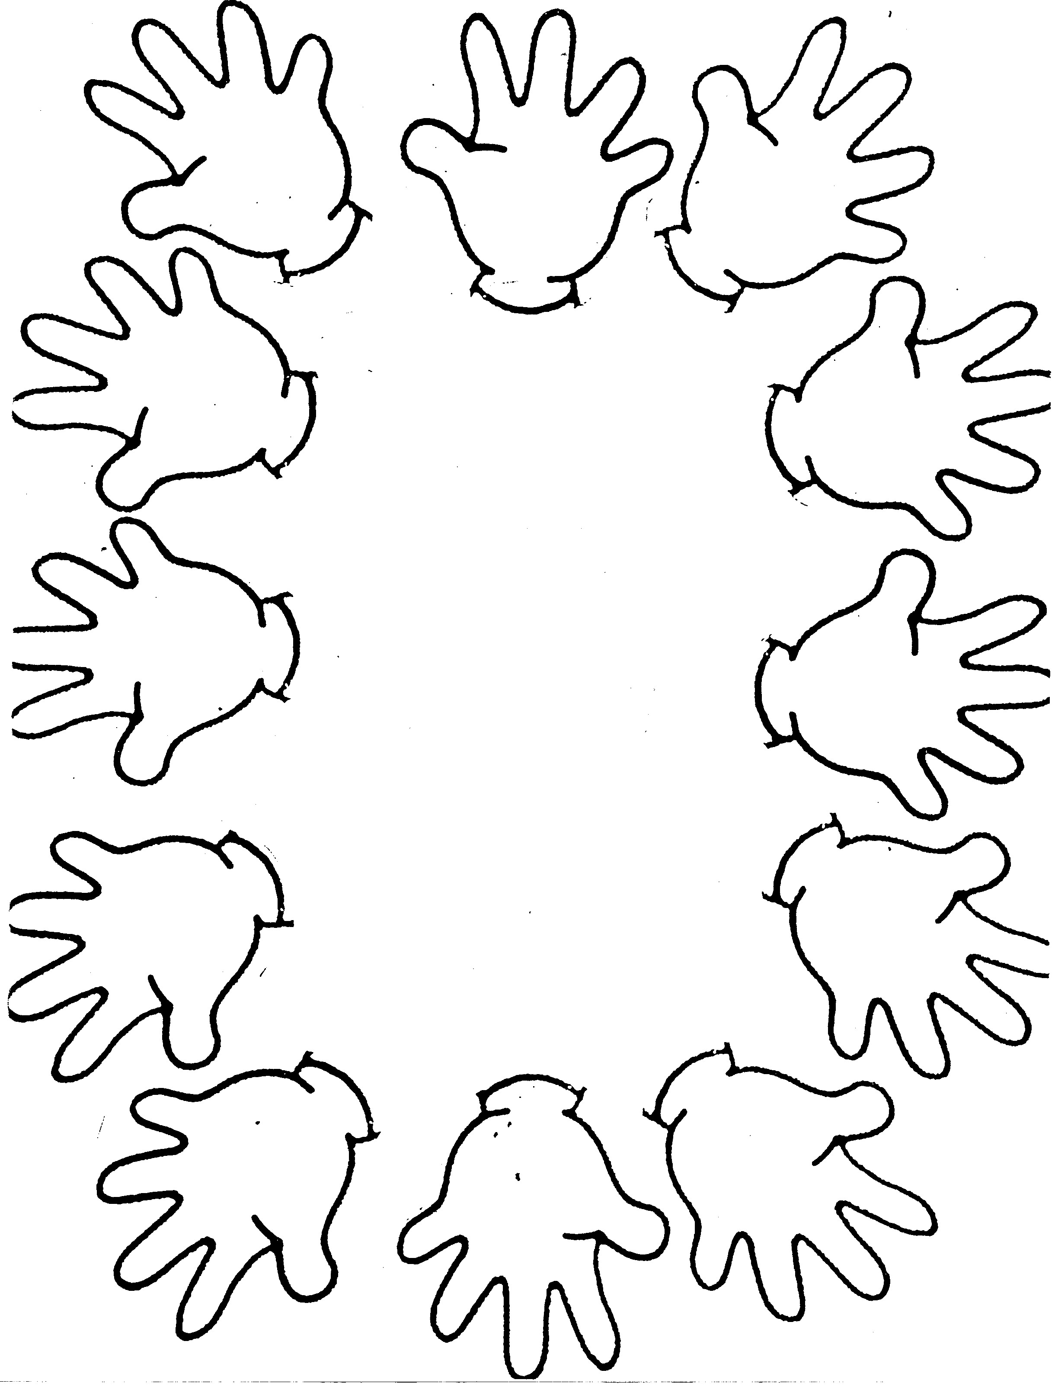
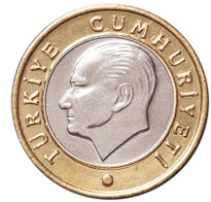
tart
terli
tara
ralli
nar
eller
er
ara
lira

1 | 2 | 3 | 4 | 5 | 6 | 7 | 8 | 9 | 10

Boş bırakılan kutulara uygun sayıları yazalım.
1 |  | 3 |  | 5 |  | 7 |  | 9

 | 2 |  | 4 |  | 6 |  | 8 |  | 10

1 | 2 |  |  | 5 |  |  | 8 |  | 10

 |  | 3 | 4 |  |  | 7 |  | 9

1 | 2 |  |  | 5 |  |  | 8 |  | 10
Verilen sayıların önünde ve sonunda olan kutucukları birer ritmik saymaya göre dolduralım.
1 | 2 | 3 | 4 | 5 | 6 | 7 | 8 | 9 | 10
2

5

9

6

3

7

4

8

5

2

9

8

4

6

3

3

7

6

8

4

Birer ritmik saymaya göre boş bırakılan kutuları uygun sayı ile doldurunuz.
1 | 2 | 3 | 4 | 5 | 6 | 7 | 8 | 9 | 10
1 |  | 3

5 |  | 7

8 |  | 10

4 |  | 6

7 |  | 9

2 |  | 4

6 |  | 8

3 |  | 5

7 |  | 9

1 |  | 3

